**Aula 3**

Nesta aula, foi feita a criação do banco de dados.

Irei inserir as querys que foram utilizadas nessa aula.

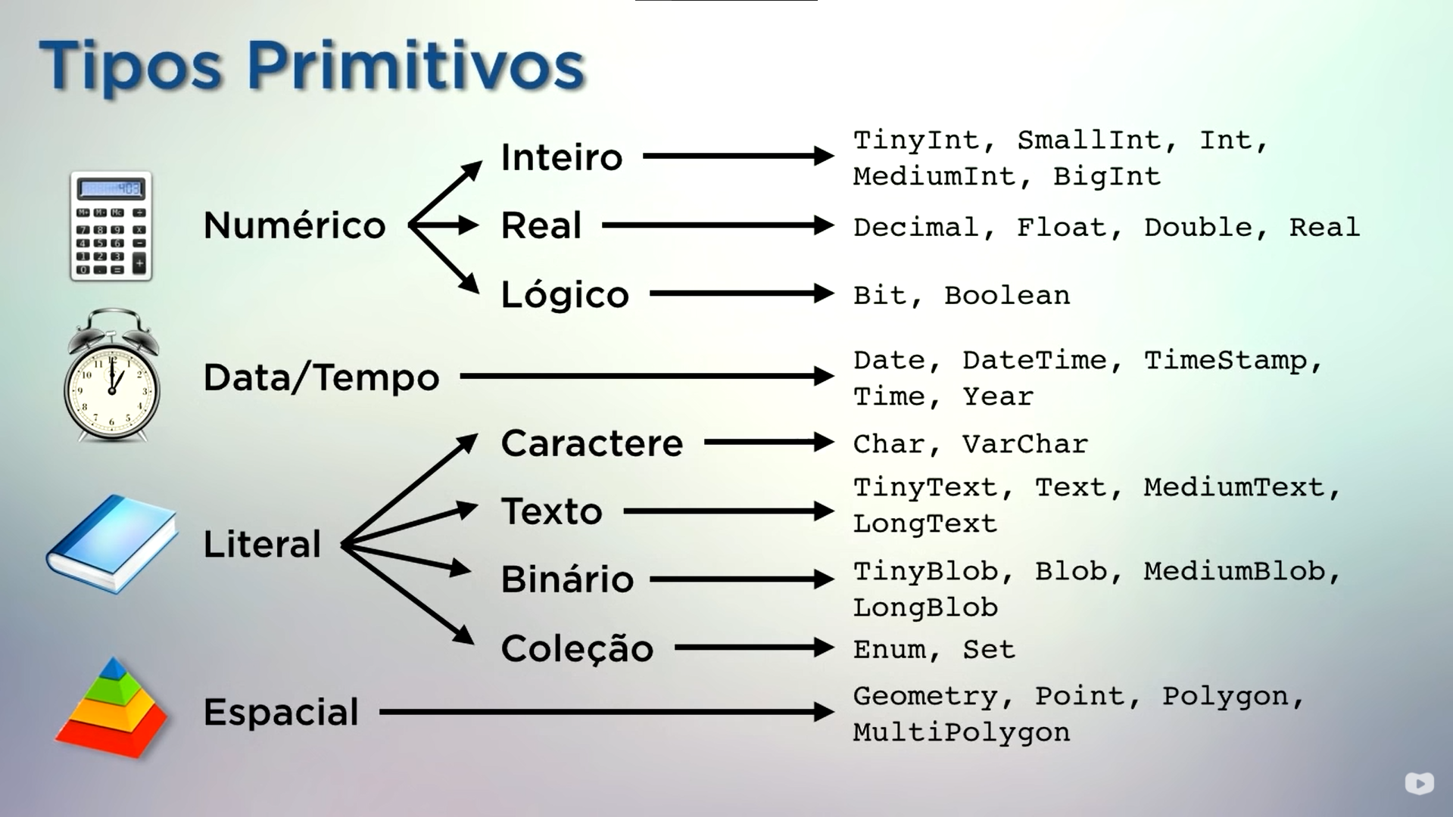

**create database cadastro;**

Foi criado o banco de dados **cadastro**.

**use cadastro;**

Comando para abrir o banco de dados **cadastro**.

**create table pessoas (**

**nome varchar(30),**

**idade tinyint(3),**

**sexo char(1),**

**peso float,**

**altura float,**

**nacionalidade varchar(20)**

**);**

Criar tabela **pessoas** com campos nome, idade, sexo, peso, altura e nacionalidade, com seus respectivos tipos.

**describe pessoas;**

descreve a tabela pessoas.